「やまがた緑環境税」を活用した北山保全事業の実施について

大久保地域元気な街づくり推進協議会が、やまがた緑環境税を活用した豊かな森づくり活動として、里山「北山」の保全のための諸事業を実施しました。

主な個別事業の内容
・北山桜育成管理協力会メンバーの手により、散策路に木材チップを敷いて膝にやさしい散策環境の整備を行いました（平成30・31年度実施）。

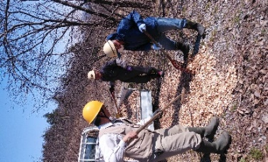
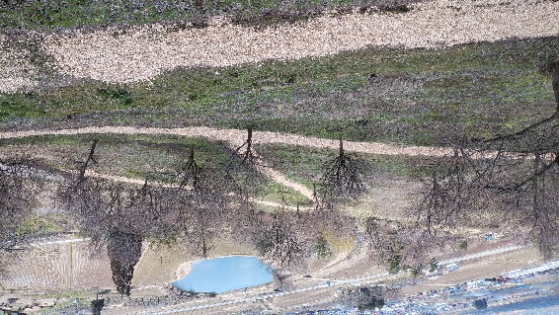
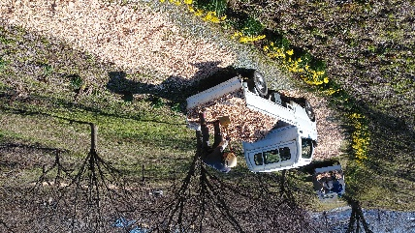

・北山桜育成管理協力会メンバーの手により、大雨で荒れた散策路にＵ字溝を設置するなどの排水改良を施しました（令和２年度実施）。
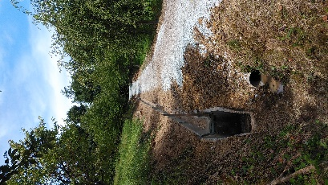
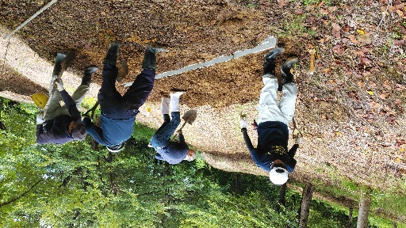

・毎年の定期作業として、北山さくら公園の下刈りを大久保地域の全戸に参加募集し、延べ２０８名の参加を得て実施しました（令和２年６月・７月実施）。
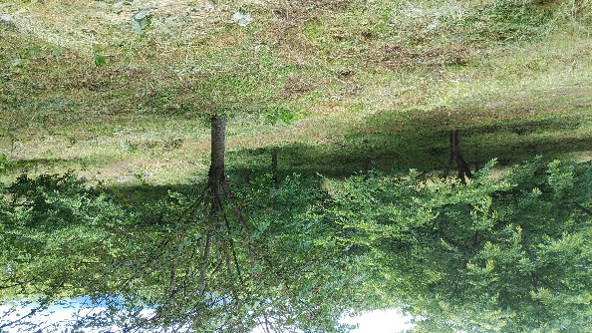
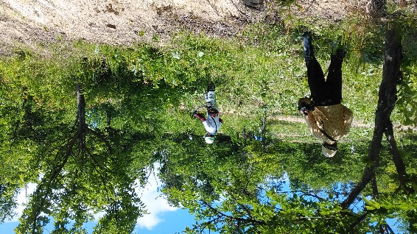

・このほか、北山桜育成管理協力会メンバーによる定期作業として、桜の枝切り、蔓切り、害虫防除、散策路除草などを毎年実施しています。

